**《计算机组成原理》指令系统作业参考答案**

1、

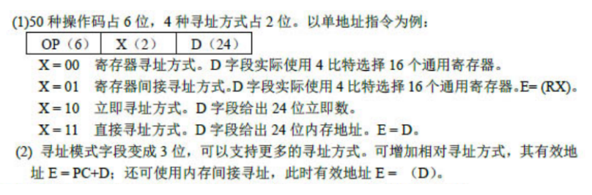

2、16个通用寄存器占4位，64种操作需要6位操作码，采用通用寄存器作为基址寄存器，基址寄存器字段占4位，剩余18位作为偏移量字段。指令格式如下：

|  |  |  |  |
| --- | --- | --- | --- |
| OP（6） | R（4） | Rb（4） | D（18） |

采用基址寻址，存储器地址 = （Rb）+D

由于Rb是32位的，故最大存储空间是。

3、

